Beschrijving huidige situatie OPK gemeente Oegstgeest
Inwoners van de gemeente Oegstgeest kunnen hun papier en karton op verschillende manieren voor verwerking aanbieden. Op verschillende plaatsen staan ondergrondse papiercontainers. De inzameling van het oud papier en karton (OPK) uit deze containers laat de gemeente in regioverband inzamelen. Inwoners kunnen daarnaast OPK langsbrengen op de milieustraat. Ook hebben scholen en verenigingen een rol in de papierinzameling.
Regionale inzameling
De gemeente Leiden verzorgt de inzameling van papier in ondergrondse containers bij buurtgemeenten Leiderdorp, en Oegstgeest. De verwerking van ingezameld OPK loopt via de Europese aanbesteding voor Glas en OPK.
Milieustraat
Inwoners kunnen OPK langsbrengen op de milieustraat. De huidige verwerker voorziet de gemeente van een container op de milieustraat en leegt deze op verzoek.
Aanbieden bij scholen en verenigingen
Scholen en verenigingen zamelen OPK in, meestal in gehuurde rolcontainers op of nabij hun eigen terrein. De huidige verwerker leegt deze containers. De gemeente heeft een subsidieregeling voor scholen en verenigingen. Op dit moment doen twaalf scholen / verenigingen hier aan mee. De administratieve en financiële afhandeling loopt via de huidige verwerker.
Deze afspraken zijn op dit moment géén onderdeel van de Europese aanbesteding voor de verwerking van papier en glas in de vier eerder genoemde gemeenten. In overleg met de gemeente Oegstgeest wordt deze dienst mogelijk overgenomen door de nieuwe verwerker.
Ophalen aan huis
Voetbalvereniging FC Oegstgeest huurt maandelijks een achterlader van de huidige verwerker en haalt het OPK aan huis op. De verwerker zorgt voor een chauffeur en de vereniging levert de beladers.
Deze samenwerking wordt onderling geregeld tussen FC Oegstgeest en de huidige verwerker. Het is onzeker of in de toekomst FC Oegstgeest ook aan huis papier op blijft halen. In overleg met de gemeente Oegstgeest wordt deze dienst mogelijk ook overgenomen door de nieuwe verwerker.
Overzicht hoeveelheden per inzamelmethode
Inwoners kunnen op vier verschillende manieren hun OPK aanbieden:
- brengen naar ondergrondse containers;
- brengen naar de milieustraat;
- brengen naar scholen of verenigingen; en
- laten ophalen aan huis door FC Oegstgeest.

Figuur 1 geeft een overzicht van hoeveelheden ingezameld OPK voor deze verschillende manieren van aanbieden. Deze cijfers zijn gebaseerd op gemiddelde hoeveelheden per jaar over de periode 2017 – 2019 (Tabel 1). In totaal wordt 25% van het OPK door scholen en verenigingen ingezameld; 13% wordt naar verenigingen gebracht en 12% wordt opgehaald door FC Oegstgeest aan huis.
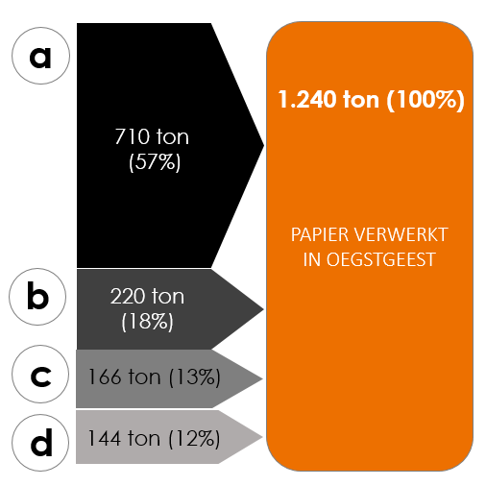
Figuur 1. Papierstromen in tonnage en percentages (gemiddelde 2017 – 2019)
- Ondergrondse containers; (b) Gemeentewerf; (c) brengen naar verenigingen; (d) inzamelen aan huis

Tabel 1. Hoeveelheden en % ingezameld papier per inzamelmethode voor 2017, 2018 en 2019
 | HOEVEELHEDEN (TON) PER AANLEVERMETHODE
 |  | 2017 | 2018 | 2019
a | OC | 681,00 | 742,00 | 706,48
b | Milieustraat | 204,50 | 222,64 | 235,26
c | Brengen verenigingen | 182,02 | 183,81 | 131,37
d | Inzamelen aan huis | 137,70 | 129,61 | 163,94
 | TOTAAL (TON) | 1.205,22 | 1.278,06 | 1.237,05
 | AANDEEL PER AANLEVERMETHODE (%)
a | OC | 57% | 58% | 57%
b | Milieustraat | 17% | 17% | 19%
c | Brengen verenigingen | 15% | 14% | 11%
d | Inzamelen aan huis | 11% | 10% | 13%

